ΙΟΝΙΟ ΠΑΝΕΠΙΣΤΗΜΙΟ
ΤΜΗΜΑ ΑΡΧΕΙΟΝΟΜΙΑΣ ΒΙΒΛΙΟΘΗΚΟΝΟΜΙΑΣ
Πρόγραμμα Μεταπτυχιακών Σπουδών στην Επιστήμη της Πληροφορίας
"Διοίκηση & Οργάνωση Βιβλιοθηκών με έμφαση στις Νέες Τεχνολογίες της Πληροφορίας"



Ηλεκτρονική δημοσίευση

Διδάσκοντες : Σ. Καπιδάκης , Μ. Γεργατσούλης

Εργασία:
Αρχειοθέτηση του Ιστού
Nordic Web Archive Toolset

Μαρίνα Κομπολύτη

Εαρινό Εξάμηνο: Απρίλιος 2004

Περιεχόμενα

Εισαγωγή 2
1.Web archiving στις Σκανδιναβικές χώρες 3
1.1 Γενικά 3
1.2 Προγράμματα 3
1.2.1 Harvesting –Αποθήκευση 4
2. Nordic Web Archive 4
2.1 NWA project 5
2.1.1 Nordunet2 5
2.2 Σκοποί δημιουργίας εργαλείων αναζήτησης 6
2.2 Χρήση του NWA 7
3. NWA Toolset 8
3.1 Web Browser 12
Βιβλιογραφία 15

Εισαγωγή

Στην συγκεκριμένη εργασία θα προσπαθήσουμε να παρουσιάσουμε το NWA Toolset, ένα εργαλείο αναζήτησης σε αρχειοθετημένο υλικό το οποίο έχει συλλεχθεί από το WWW. Το συγκεκριμένο εργαλείο είναι αποτέλεσμα της συνεργασίας μεταξύ των Εθνικών Βιβλιοθηκών των Σκανδιναβικών χωρών. Η εργασία βασίστηκε κυρίως σε δύο άρθρα. Το πρώτο είναι το “ Nordic Web Archive”, των Hallgrimsson, P.& Bang, S. 2003 στο ECDL Workshops on Web Archiving 2003 και το δεύτερο το Nordic Web Archive :Introduction 2002 το οποίο είναι μία παρουσίαση της πορείας του προγράμματος NWA και των λόγων που οδήγησαν στην δημιουργία του συγκεκριμένου εργαλείου. Αρχικά γινεται μία ενδεικτική αναφορά στις μέχρι τώρα προσπάθειες και προγράμματα που λαμβάνουν χώρα στις Σκανδιναβικές χώρες. Στη συνέχεια αναφέρεται η πορεία του NWA project και τέλος γίνεται μία παρουσίαση του εργαλείου NWA Toolset.

1.Web archiving στις Σκανδιναβικές χώρες

1.1 Γενικά
Η ευρεία χρήση του Διαδικτύου μετά την εμφάνιση του Παγκόσμιου Ιστού δημιούργησε ένα νέο περιβάλλον μέσω του οποίου διακινούνται πληροφορίες, δεδομένα, εκδόσεις κ.α.. Με λίγα λόγια ένα κομμάτι της πολιτιστικής παραγωγής δημιουργείται και διακινείται αποκλειστικά μέσω του WWW. Η νέα αυτή πραγματικότητα αποτελεί μία πρόκληση για τις βιβλιοθήκες και κυρίως για τις Εθνικές οι οποίες έχουν σαν βασικό στόχο τη διατήρηση της πολιτιστικής κληρονομιάς. Στις χώρες όπου η ηλεκτρονική παραγωγή και η πρόσβαση σε αυτήν αναπτύχθηκαν με γρήγορους ρυθμούς προέκυψε νωρίς η ανάγκη της συγκέντρωσης, επεξεργασίας και πρόσβασης στο αρχειοθετημένο ηλεκτρονικό υλικό.
Οι Σκανδιναβικές χώρες (Δανία, Φιλανδία, Νορβηγία, Σουηδία, Ισλανδία), και κυρίως η Σουηδία , αντιμετώπισαν από νωρίς , μέσα της δεκαετίας του ’90, το πρόβλημα της συλλογής υλικού από τον Παγκόσμιο Ιστό με σκοπό τη διατήρηση της πολιτιστικής κληρονομιάς των Σκανδιναβικών χωρών.
Η συνεργασία μεταξύ τους προέκυψε από την ανάγκη να αναπτύξουν κοινά τις δυνατότητες της τεχνολογίας, τις τεχνικές και τις μεθόδους καθώς και την ανταλλαγή γνώσεων και εμπειριών που αφορούν την παραπάνω προσπάθεια.
Σαν κύριοι στόχοι ορίστηκαν τόσο η συλλογή και διατήρηση των ηλεκτρονικών εκδόσεων όσο και η εξασφάλιση πρόσβασης στη συλλογή των αρχείων.(Hallgrimsson & Bang 2003)

1.2 Προγράμματα

Για την πραγματοποίηση των παραπάνω στόχων αναπτύχθηκαν διάφορα προγράμματα είτε σε συνεργασία όπως π.χ. το NORDINFO –project και το Nordic Web Index (NWI) είτε από κάθε χώρα μεμονωμένα π.χ. το Kulturarw-Projectστη Σουηδία , το Paradigma Project στη Νορβηγία που αφορούσαν τη δημιουργία προγραμμάτων harvesting και indexing τα οποία να εξυπηρετούν τις ανάγκες της αρχειοθέτησης (Nordic Web Archive, 2002)

1.2.1 Harvesting –Αποθήκευση

Σε ότι αφορά το harvesting στις Σκανδιναβικές χώρες χρησιμοποιούνται προς το παρόν δύο harvesters. Ο Combine ο οποίος χρησιμοποιήθηκε στη Σουηδία και ο harvester του Nedlib που χρησιμοποιείτε στη Φινλανδία. Η λειτουργία τους αφορά κάθε χώρα ξεχωριστά.
Σε ότι αφορά τα αρχεία κάθε χώρα συλλέγει και αποθηκεύει τα δικά της με βάση κάποιους γενικούς κανόνες που αφορούν την αρχειοθέτηση. Τα αρχεία μπορεί να περιλαμβάνουν αρκετές χρονικές στιγμές του Web ή να προστίθονται συνεχώς καινούργια. Θα πρέπει να εξασφαλίζεται όμως η μη ύπαρξη διπλών αρχείων, η ακεραιότητα των αρχείων και η καταγραφή μεταδεδομένων που αφορούν το harvesting.
Δεν είναι δυνατή προς στιγμή η διαχείριση αρχείων που αφορούν ιδιαίτερο υλικό όπως π.χ. χάρτες και σε ότι αφορά στα πρωτόκολλά η συλλογή περιορίζεται στα πρωτόκολλα http και ftp.( Nordic Web Archive, 2002)

2. Nordic Web Archive

Το 1997 η Βασιλική Βιβλιοθήκη της Στοκχόλμης προτείνει τη συνεργασία μεταξύ των Σκανδιναβικών χωρών. Το Nordic Web Archive (NWA) ξεκινά σαν forum ανταλλαγής εμπειριών και συνεργασίας. Στη συνέχεια (1998) εξελίχθηκε σε πρόγραμμα με τους εξής στόχους (Nordic Web Archive, 2002):

- Καθορισμός ειδικών λειτουργικών και τεχνικών προδιαγραφών για την αρχειοθέτηση και την πρόσβαση.
- Συνεργασία βασιζόμενη στα ήδη υπάρχοντα εθνικά προγράμματα.
- Να ενταχθεί η συνεργασία των Σκανδιναβικών χωρών σε μία ευρύτερη Ευρωπαϊκή συνεργασία .

Οι τομείς στους οποίους θα δραστηριοποιούνταν το NWA ήταν το harvesting, η αρχειοθέτηση και η πρόσβαση.
Καθώς κάθε χώρα αποφάσισε να αναπτύξει, για λόγους ευελιξίας, διαφορετικά εργαλεία για harvesting και να δημιουργήσει Εθνικό Ψηφιακό Αρχείό το NWA εστίασε τις προσπάθειές του στον τρίτο τομέα : την πρόσβαση.

2.1 NWA project

Η πρόσβαση στο αρχειοθετημένο υλικό θεωρείται εξίσου σημαντική με την συλλογή και την αποθήκευση. Ο σκοπός ήταν να δημιουργηθεί ένα κοινό εργαλείο αναζήτησης και πλοήγησης σε αρχειοθετημένο υλικό από το Web.
Σε ότι αφορά στην δυνατότητα πρόσβασης στο αρχειοθετημένο υλικό από τους χρήστες αυτή θα καθορίζεται από τους νόμους περί πνευματικών δικαιωμάτων που διέπουν κάθε μέλος της συνεργασίας. Στο ευρύ κοινό θα είναι διαθέσιμος ο βιβλιογραφικός κατάλογος αλλά όχι η άμεση πρόσβαση στα ίδια τα δημοσιεύματα , η οποία θα γίνεται από συγκεκριμένους σταθμούς εργασίας.

Το πρώτο μέρος του προγράμματος ξεκίνησε το 2000 και τελείωσε το 2002 και είχε σαν αποτέλεσμα τη δημιουργία του NWA toolset στο οποίο θα αναφερθούμε εκτενώς παρακάτω.

2.1.1 Nordunet2

Το Μάρτιο του 2003 ξεκίνησε το δεύτερο πρόγραμμα με σκοπό τη βελτίωση των εργαλείων που δημιουργήθηκαν από το πρώτο μέρος του προγράμματος και το οποίο τελείωσε τον Απρίλιο του 2004.
Στη δεύτερη αυτή φάση σκοπός είναι να βελτιωθούν τα εργαλεία και να λυθούν κάποια προβλήματα που παρουσιάστηκαν στην λειτουργία του. Πιο συγκεκριμένα αποσκοπεί (Hallgrimsson & Bang 2003):

- Στη λύση προβλημάτων που υπήρξαν στο πρώτη ομάδα εργαλείων
- Στο να κάνει δυνατή την ενσωμάτωση διαφορετικών προγραμμάτων ευρετηρίασης στο NWA toolset
- Στο να κάνει το NWA toolset διαθέσιμο σαν Ανοιχτό Λογισμικό ( Open Source Software). Αυτό περιλαμβάνει τη διαδικασία να καταστεί το NWA toolset ανεξάρτητο από εμπορικά προγράμματα τα οποία τώρα είναι απαραίτητα για τη λειτουργία του
- Στο να προσθέσει νέες λειτουργίες για την καλύτερη εξυπηρέτηση των χρήστες
- Στο να ληφθεί υπόψη η αξιολόγηση την οποία έκαναν οι χρήστες κατά την αναζήτηση μέσω του NWA Toolset.

2.2 Σκοποί δημιουργίας εργαλείων αναζήτησης

Το NWA οδηγήθηκε στην δημιουργία εργαλείων αναζήτησης γιατί διαπιστώθηκε η αδυναμία των υπαρχόντων εργαλείων να κάνουν εύκολη και γρήγορη αναζήτηση σε αρχειοθετημένοo υλικό από το Web. Πιο συγκεκριμένα (Nordic Web Archive, 2003):

- Οι βάσεις μεταδεδομένων που δημιουργούνται κατά τη διαδικασία του harvesting δεν είναι δυνατόν να εξυπηρετήσουν την αναζήτηση των χρηστών αφ’ ενός γιατί αποτελούν ένα στάδιο της διαδικασίας του harvesting και αφ’ ετέρου δεν είναι δομημένες με τέτοιο τρόπο ώστε να καλύπτουν τις ανάγκες τους.
- Δεν είναι δυνατή η αναζήτηση σε πλήρες κείμενο
- Τα εργαλεία ευρετηρίασης που θα χρησιμοποιηθούν θα πρέπει να εφαρμόζονται σε αρχεία που έχουν δημιουργηθεί από οποιονδήποτε harvester και να αξιοποιούν τα μεταδεδομένα που αυτός παράγει. Σκοπός είναι στις εγγραφές που θα δημιουργούνται από το πρόγραμμα ευρετηρίασης τα URL’s να παραπέμπουν στις αρχειοθετημένες σελίδες.
- Ο χρήστης θα πρέπει να μπορεί να πλοηγηθεί και χρονικά μέσα στον ίδιο ιστότοπο.

Σκοπός, λοιπόν, ήταν να δημιουργηθεί εργαλείο αναζήτησης που να προσφέρει στο χρήστη τη δυνατότητα ταχείας αναζήτησης σε πλήρες κείμενο, ξεφυλλίσματος και πλοήγησης μέσα στο χρόνο και το χώρο με τη χρήση εμπορικών μηχανών αναζήτησης. Η πρωτοτυπία του NWA είναι ότι μπορεί να γίνει αναζήτηση από τον χρήστη στο αρχειοθετημένο Web με τη χρήση του αυθεντικού URL.
Για την υλοποίηση του NWA Toolset χρησιμοποιήθηκαν η FAST Search & Transfer ASA ,Linux πλατφόρμα , XML, PHP, PERL και Java.

2.2 Χρήση του NWA

Το NWA διατίθεται ελεύθερα και ο απώτερος σκοπός είναι να δημιουργηθεί μετά το δεύτερο πρόγραμμα ένα Ανοιχτό Λογισμικό. Πιθανοί χρήστες του NWA είναι Εθνικές Βιβλιοθήκες ή οργανισμοί που συλλέγουν υλικό από το Web με σκοπό τη διατήρησή του, εταιρίες που κρατούν το ιστορικό των ιστοσελίδων τους αλλά και του τοπικού τους δικτύου και τέλος μεμονωμένα άτομα που διατηρούν το ιστορικό των προσωπικών τους ιστοσελίδων.
Για τη χρήση του NWA toolset είναι απαραίτητο καταρχήν ένα Web αρχείο αποθηκευμένο με τα μεταδεδομένα του τα οποία θα περιλαμβάνουν και το αυθεντικό URL και κάποια χρονική στιγμή , μια μηχανή αναζήτησης και ένα Search engine abstraction Layer. Προς το παρόν το NWA Toolset χρησιμοποιεί το Apache Jakarta Lucene και το FAST Search & Transfer ASA. (NWA, 2003)

3. NWA Toolset

Το NWA Toolset περιλαμβάνει έναν Document Retriever, έναν Exporter και μια Access Module

Ο Document Retriever λειτουργεί σαν διεπαφή του Web Αρχείου. Παραδίδει το αρχειοθετημένο αντικείμενο και τα σχετικά μεταδεδομένα τόσο στον Exporter όσο και στην εφαρμογή πρόσβασης μετά από αίτημα του χρήστη.

Ο Exporter παραλαμβάνει τα αρχειοθετημένα αντικείμενα από τον Document Retriever και τα προετοιμάζει για ευρετηρίαση. Τα εισερχόμενα στοιχεία στον Exporter είναι ένας κατάλογος αρχειοθετημένων URI’s ο οποίος καθορίζει ποια αντικείμενα θα πρέπει να επεξεργαστεί ο Exporter .Ο κατάλογος παράγεται από το αρχείο για εξαγωγή. Οι αυτοματοποιημένες διαδικασίες που γίνονται για τη δημιουργία του καταλόγου θα πρέπει να διαμορφωθούν για κάθε αρχείο ώστε να ταιριάζουν με την αρχιτεκτονική του εκάστοτε Web αρχείου.

Στον Exporter λαμβάνουν χώρα οι παρακάτω λειτουργίες (Hallgrimsson & Bang 2003):

- Παίρνει τα μεταδεδομένα από το δοσμένο αρχειοθετημένο αντικείμενο. Στα μεταδεδομένα περιλαμβάνεται το αυθεντικό URL του αντικειμένου και η ημερομηνία του harvest ή κάποια άλλη ημερομηνία που διατηρεί το αρχείο (π.χ. ημερομηνία τελευταίας τροποποίησης).
- Εάν το format του αρχειοθετημένου αντικειμένου δεν είναι html ή format που μπορεί να μετατραπεί σε html εξάγει κατευθείαν τα μεταδεδομένα και επιστρέφει στον κατάλογο. Ο Exporter έχει έναν κατάλογο formats τα οποία δεν είναι μετατρέψιμα σε html. Για παράδειγμα μια gif – image δεν μπορεί να δώσει κάποια χρήσιμη πληροφορία μετατρεπόμενη σε html. Έτσι τα μεταδεδομένα που εξάγονται είναι το id του αντικειμένου στο αρχείο, το αυθεντικό URL, το format και η χρονική στιγμή. Δεν είναι δηλαδή δυνατή η αναζήτηση σε πλήρες κείμενο.

- Παίρνει το αρχειοθετημένο αντικείμενο από τον Document Retriever
- Εάν το αντικείμενο είναι html συνεχίζει τη διαδικασία, εάν όχι το μετατρέπει σε html. Ο html-μετατροπέας μετατρέπει τα μη-html αντικείμενα π.χ. pdf, msword κ.α. σε html ώστε να εξαχθούν δεδομένα από το κείμενο. Να είναι δηλαδή δυνατή η αναζήτηση σε πλήρες κείμενο
- Εξάγει τα σχετικά δεδομένα από το html περιεχόμενο
- Αναγνωρίζει τη γλώσσα στην οποία είναι γραμμένο το κείμενο του αντικειμένου ώστε να μπορεί ο χρήστης να περιορίζει την αναζήτησή του με το στοιχείο της γλώσσας.
- Εξάγει τα μεταδεδομένα που έχει πάρει από τον Document Retriever μαζί με τα δεδομένα που εξήχθησαν από το html περιεχόμενο και την πληροφορία για την γλώσσα. Τα δεδομένα που εξάγονται είναι δομημένα σε NWA Document Format (XML)
- Επιστρέφει στον κατάλογο για το επόμενο Id.

Στο επόμενο σχήμα αναπαρίσταται η λειτουργία του Exporter:
(Hallgrimsson & Bang 2003)

Η Access Module παρέχει στο χρήστη τη διεπαφή για αναζήτηση, ξεφύλλισμα και πλοήγηση στις αρχειοθετημένες σελίδες.

Όταν ο χρήστης κάνει αναζήτηση μίας συγκεκριμένης σελίδας, βρίσκεται η συγκεκριμένη σελίδα από το αρχείο. Πριν παραδοθεί στον χρήστη η σελίδα αναλύεται για να βρεθούν τα αντικείμενα που είναι συνδεδεμένα με αυτήν με σκοπό να τροποποιηθούν και να «δείχνουν» μέσα στο αρχείο και όχι στο Web. Τα αντικείμενα τα οποία συνδέονται με το αρχικό αντικείμενο αναζήτησης εντοπίζονται και παραδίδονται στον χρήστη σαν μέρος του αντικειμένου που αναζήτησε.(1)

Στο παρακάτω σχήμα αναπαρίσταται η διαδικασία που γίνεται μέσω του σημείου πρόσβασης
Access Module (Hallgrimsson & Bang 2003)

Όταν ο χρήστης ζητά μια συγκεκριμένη έκδοση ενός αντικειμένου πραγματοποιούνται δύο εργασίες (εξαρτάται εάν το αντικείμενο έχει συνδεδεμένα αντικείμενα ή όχι):

- Το URI και το format του βρίσκονται από το ευρετήριο
- Το ίδιο το αντικείμενο βρίσκεται στο αρχείο
- Εάν έχει συνδεδεμένα αντικείμενα τότε τροποποιούνται ώστε να δείχνουν στο αρχείο και όχι στο Web
- Το αντικείμενο στέλνεται στον χρήστη

Σε περίπτωση που δεν έχει συνδέσεις τότε ζητούνται από το ευρετήριο όλες οι διαφορετικές εκδόσεις του αντικειμένου.
Το σύνολο των εκδόσεων στέλνεται στον χρήστη.

3.1 Web Browser

Η αναζήτηση γίνεται μέσω ενός Web Brower. Ο χρήστης μπορεί να κάνει αναζήτηση σε πλήρες κείμενο ή με το αυθεντικό URL, το URL που είχε το αντικείμενο στο WWW.

Οι εγγραφές που επιστρέφουν αναφέρουν τον τίτλο της σελίδας , το URI του αρχείου, τις διαθέσιμες εκδόσεις και δίνουν δύο δυνατότητες προσέγγισης : timeline ή overview.

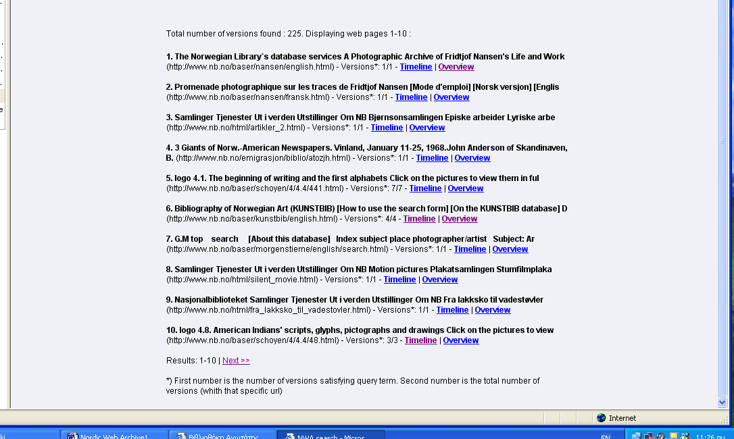

Με την πρώτη μπορεί να πλοηγηθεί χρονικά στην ιστοσελίδα εάν υπάρχουν στιγμιότυπα μέσω της γραμμής που υπάρχει στην κορυφή της σελίδας. Αναφέρονται και ο αριθμός των εκδόσεων που υπάρχει στο αρχείο.
Πατώντας πάνω στην γραμμή μπορεί να μεταφερθεί χρονικά στη σελίδα που τον ενδιαφέρει. Κάθε φορά εμφανίζεται και η χρονολογία που έγινε η συλλογή της σελίδας από το WWW.

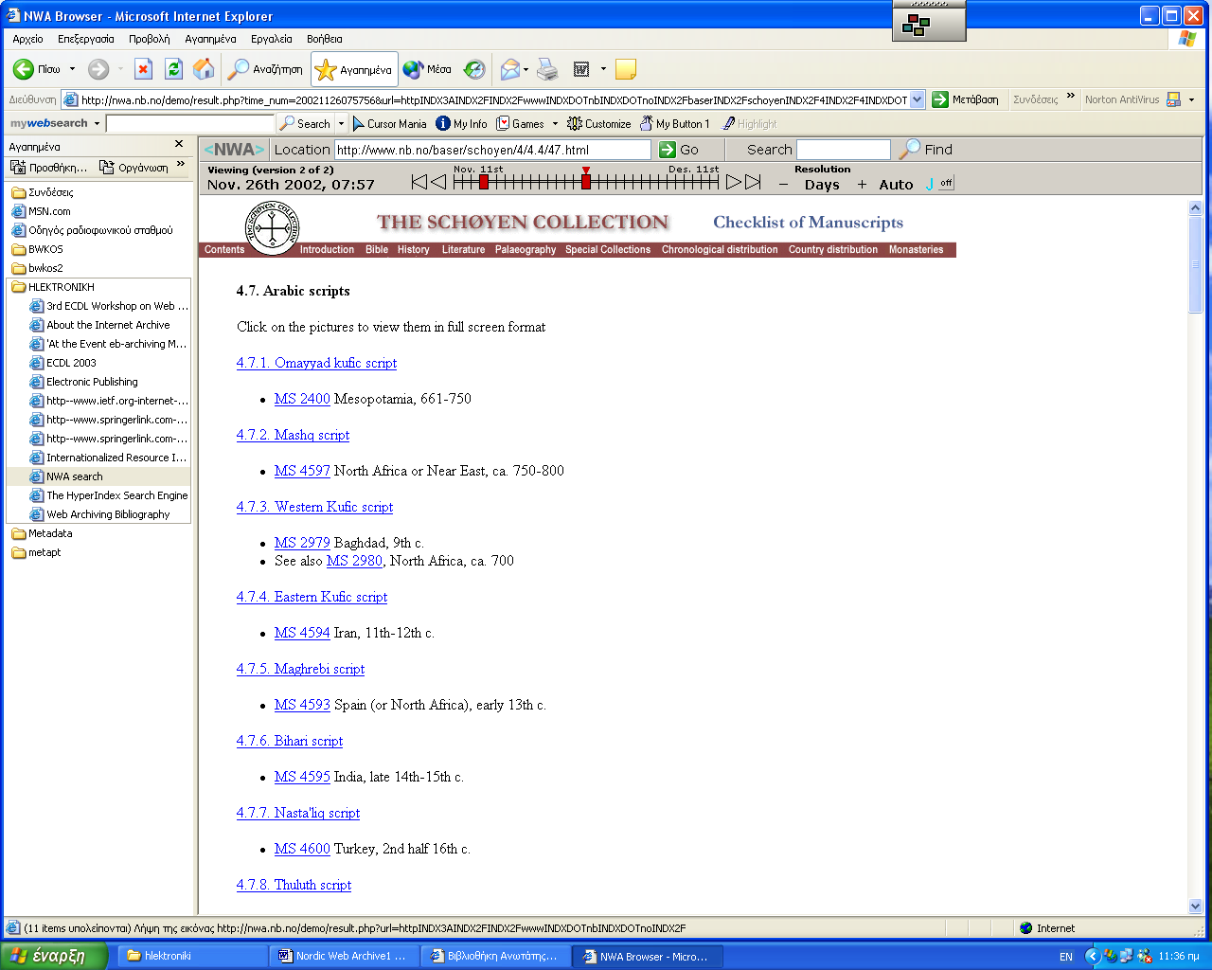

Με το Overview εμφανίζονται χρονικά οι εκδόσεις του αρχείου και μπορεί να επιλέξει κάποια συγκεκριμένη εάν το επιθυμεί.

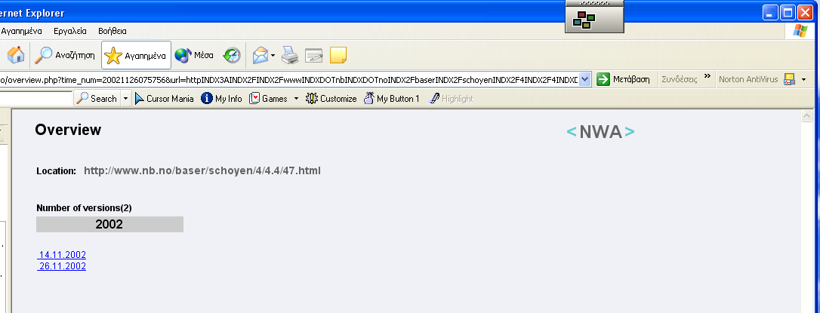

.

Δυστυχώς δεν μπορέσαμε να κάνουμε αναζήτηση στα πραγματικά αρχεία γιατί δεν επιτρέπεται η πρόσβαση και η φόρτωση του προγράμματος ήταν ανώφελη καθώς δεν έχουμε στη διάθεσή μας αρχειοθετημένο υλικό για να κάνουμε εφαρμογή. Η αναζήτηση έγινε σε DEMO που προσφέρεται και είναι αρκετά κατατοπιστικό δεν μπορείς όμως να δεις σε βάθος το υλικό.

Βιβλιογραφία

Albertsen, K. 2003 “The Paradigma Web Harvesting Environment”, στο στο ECDL Workshops on Web Archiving 2003 διαθέσιμο στο:<http://bibnum.bnf.fr/ecdl/2003/index.html> τελευταία πρόσβαση 08/05/2004.

Arvidson,A. Persson, K. & Mannerheim,J. 2000 “The Kulturarw3 Project”, στο 66th IFLA Counsil and General Conference.

Breeding, M. 2002 “ Understanding the Protocol for Metadata Harvesting of the Open Archives Initiative”, Computers in Libraries, 22 no 8 σ.24-29

Brygfjeld, S.A. 2002 “Access to web archives : the Nordic Archive Access Project στο : 68th IFLA Counsil and General Conference, 2002

H Hallgrimsson, P.& Bang, S. 2003 “ Nordic Web Archive”, στο ECDL Workshops on Web Archiving 2003 διαθέσιμο στο:<http://bibnum.bnf.fr/ecdl/2003/index.html> τελευταία πρόσβαση 08/05/2004.

Kulturarw3, The Royal Library of Sweden, http://kulturarw.kb.se/html/kulturarw3.eng.html τελευταία πρόσβαση 08/05/2004.

The National Library of Norway, http://www.nb.no τελευταία πρόσβαση 08/05/2004.

Nordic Web Archive :Introduction 2002 διαθέσιμο στο <www.lib.helsinki.fi/tietolinja/0100/nwa.pdf >τελευταία πρόσβαση 08/05/2004.

Nordic Web Archive, http://nwa.nb.no τελευταία πρόσβαση 08/05/2004.

Nordunet2, http://www.nordunet2.org τελευταία πρόσβαση 08/05/2004.

NWA: About NWA Toolset διαθέσιμο στο <http://nwatoolset.sourceforge.net/index.php?doc=aboutNwaToolset> τελευταία πρόσβαση 08/05/2004.

The Royal Library of Denmark, http://www.kb.dk

The Royal Library of Sweden, http://www.kb.se

http://www.lub.lu.se/NNC/projects/NWI/
http://kulturarw3.kb.se/html/kulturarw3.eng.html Τελευταία πρόσβαση 08/05/2004.
http://www.nb.no/paradigma/eng_index.html Τελευταία πρόσβαση 08/05/2004.
NEDLIB project, http://www.kb.nl/coop/nedlib Τελευταία πρόσβαση 08/05/2004.
http://www.nordunet2.org/ Τελευταία πρόσβαση 08/05/2004.
http://www.fastsearch.com/ Τελευταία πρόσβαση 30/04/2004
http://jakarta.apache.org/lucene/docs/index.html Τελευταία πρόσβαση 08/05/2004.
Αναπτύχθηκε από τη FAST Search & Transer ASA http://www.fastsearch.com/
ο.π.
http://nwatoolset.sourceforge.net/docs/nwaDocumentCollection.xsd Τελευταία πρόσβαση 08/05/2004.
http://nwa.nb.no/demo/search2/php Τελευταία πρόσβαση 08/05/2004.

